# Windows

win+x快捷键可以打开设备管理等

## DOS

### 查看指定端口号的程序

|  |
| --- |
| C:\Users\xmm>netstat -ano | findstr "8083"  TCP 127.0.0.1:8082 127.0.0.1:8083 ESTABLISHED 14312  TCP 127.0.0.1:8083 127.0.0.1:8082 ESTABLISHED 14312  C:\Users\xmm>tasklist | findstr 14312  java.exe 14312 Console 1 274,284 K |

## 硬件

### 键盘映射数字

A <--------> 65

B <--------> 66

C <--------> 67

D <--------> 68

E <--------> 69

F <--------> 70

G <--------> 71

H <--------> 72

I <--------> 73

J <--------> 74

K <--------> 75

L <--------> 76

M <--------> 77

N <--------> 78

O <--------> 79

P <--------> 80

Q <--------> 81

R <--------> 82

S <--------> 83

T <--------> 84

U <--------> 85

V <--------> 86

W <--------> 87

X <--------> 88

Y <--------> 89

Z <--------> 90

0 <--------> 48

1 <--------> 49

2 <--------> 50

3 <--------> 51

4 <--------> 52

5 <--------> 53

6 <--------> 54

7 <--------> 55

8 <--------> 56

9 <--------> 57

数字鍵盤 1 <--------> 96

数字鍵盤 2 <--------> 97

数字鍵盤 3 <--------> 98

数字鍵盤 4 <--------> 99

数字鍵盤 5 <--------> 100

数字鍵盤 6 <--------> 101

数字鍵盤 7 <--------> 102

数字鍵盤 8 <--------> 103

数字鍵盤 9 <--------> 104

数字鍵盤 0 <--------> 105

乘號 <--------> 106

加號 <--------> 107

Enter <--------> 108

減號 <--------> 109

小數點 <--------> 110

除號 <--------> 111

F1 <--------> 112

F2 <--------> 113

F3 <--------> 114

F4 <--------> 115

F5 <--------> 116

F6 <--------> 117

F7 <--------> 118

F8 <--------> 119

F9 <--------> 120

F10 <--------> 121

F11 <--------> 122

F12 <--------> 123

F13 <--------> 124

F14 <--------> 125

F15 <--------> 126

Backspace <--------> 8

Tab <--------> 9

Clear <--------> 12

Enter <--------> 13

Shift <--------> 16

Control <--------> 17

Alt <--------> 18

Caps Lock <--------> 20 E

sc <--------> 27

空格鍵 <--------> 32

Page Up <--------> 33

Page Down <--------> 34

End <--------> 35

Home <--------> 36

左箭頭 <--------> 37

向上箭頭 <--------> 38

右箭頭 <--------> 39

向下箭頭 <--------> 40

Insert <--------> 45

Delete <--------> 46

Help <--------> 47

Num Lock <--------> 144

; : <--------> 186

= + <--------> 187

- \_ <--------> 189

/ ? <--------> 191

` ~ <--------> 192

[ { <--------> 219

| <--------> 220

] } <--------> 221

'' ' <--------> 222

# JDK

## 安装JDK

安装JDK时注意不要安装在中文或带有空格的目录下，避免将来出现不必要的麻烦。在安装完成JDK后会提示安装JRE，此时可以选择安装，也可以选择不安装，因为JDK中已经包含了JRE。

## 配置环境变量

为了避免编译或运行Java程序时发生找不到编译器或运行器，因此要先进行环境变量配置后再使用。

我的电脑->右键属性->更改设置->高级->环境变量->系统变量->新建->变量名为JAVA\_HOME，变量值为JDK安装目录，例如C:\Program Files\Java\jdk1.8.0\_181->确定

系统变量->Path->新建->添加JDK安装目录->确定

## 校验

打开控制台cmd，输入javac和java，出现如下图则表示安装成功。

输入java后：

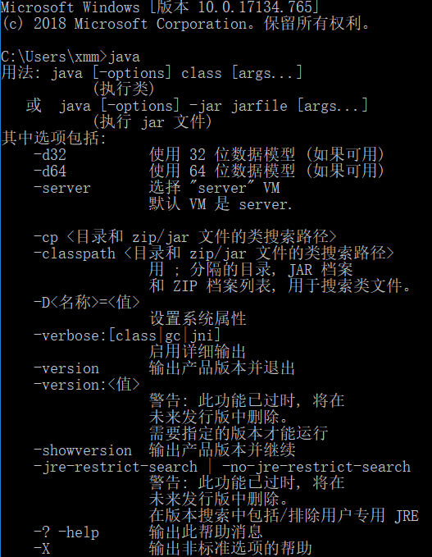

输入javac后：

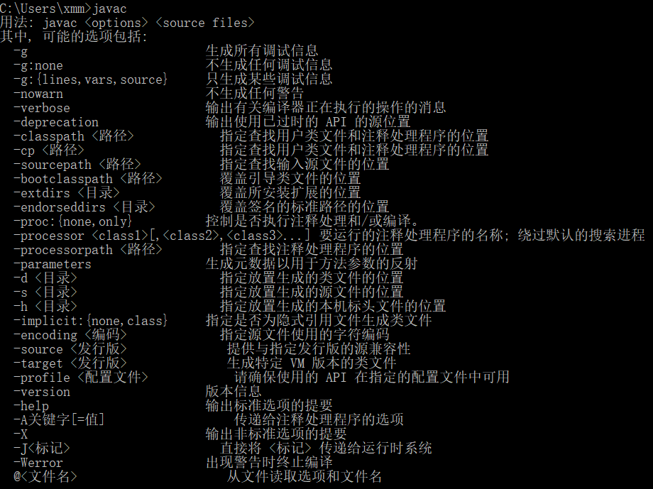

# IDEA

## 快捷键

|  |  |
| --- | --- |
| **IDEA快捷键** | |
| alt+/  提示补全 (Class Name Completion) | ctrl+/  单选注释 |
| ctrl + shift + /  多行注释 | ctrl+alt+down  向下复制一行 (Duplicate Lines) |
| ctrl+d  删除一行或选中行 (delete line) | alt+down  向下移动行(move statement down) |
| alt+up  向上移动行(move statement up) | shift+enter  向下开始新的一行(start new line) |
| ctrl+shift+enter  向上开始新的一行 (Start New Line before current) | ctrl+选中指定的结构 或ctrl+shift+t  如何查看源码 (class) |
| alt + enter  万能解错/生成返回值变量 | alt + left  退回到前一个编辑的页面 (back) |
| alt + right  进入到下一个编辑的页面(针对于上面那条来说的) (forward) | F4  查看类继承关系(type hierarchy) |
| ctrl+shift+F  格式化代码(reformat code) | ctrl+alt+/  提示方法参数类型(Parameter Info) |
| ctrl+o  查看类的结构：类似于eclipse的outline | alt+shift+r  修改变量名与方法名(rename) |
| ctrl+shift+y  大写转小写/小写转大写(toggle case) | alt +shift + s  生成构造/get/set/toString |
| F2  查看文档说明(quick documentation) | alt + shift + c  收起所有的方法(collapse all) |
| alt+shift+x  打开所有方法(expand all) | ctrl+shift+x  打开代码所在硬盘文件夹(show in explorer) |
| alt+shift+z  生成try-catch等(surround with) | alt+shift+F  局部变量抽取为成员变量(introduce field) |
| ctrl+f  查找/替换(当前) | ctrl+h  查找(全局) |
| double Shift  查找文件 | alt+shift+m  抽取方法(Extract Method) |
| ctrl + m  全屏显示代码(close active tab) | ctrl+E  打开Module setting窗口(Recently Changed Files) |
| ctrl + w  关闭当前打开的代码栏(close) | ctrl + shift + w  关闭打开的所有代码栏(close all) |
| ctrl + shift + Q  快速搜索类中的错误(next highlighted error) | ctrl+shift+V  选择要粘贴的内容(Show in Explorer) |
| ctrl+shift+H  查找方法在哪里被调用(Call Hierarchy) | ctrl+alt+h  查看方法的多层重写结构(method hierarchy) |
| ctrl+shift+f10  执行光标所在的main方法或测试方法 | alt+r  执行上一个执行的main方法或测试方法 |

## 个性设置

### 鼠标悬浮提示

Editor->General–>Show quick documentation on mouse move Delay(ms):\_\_\_\_

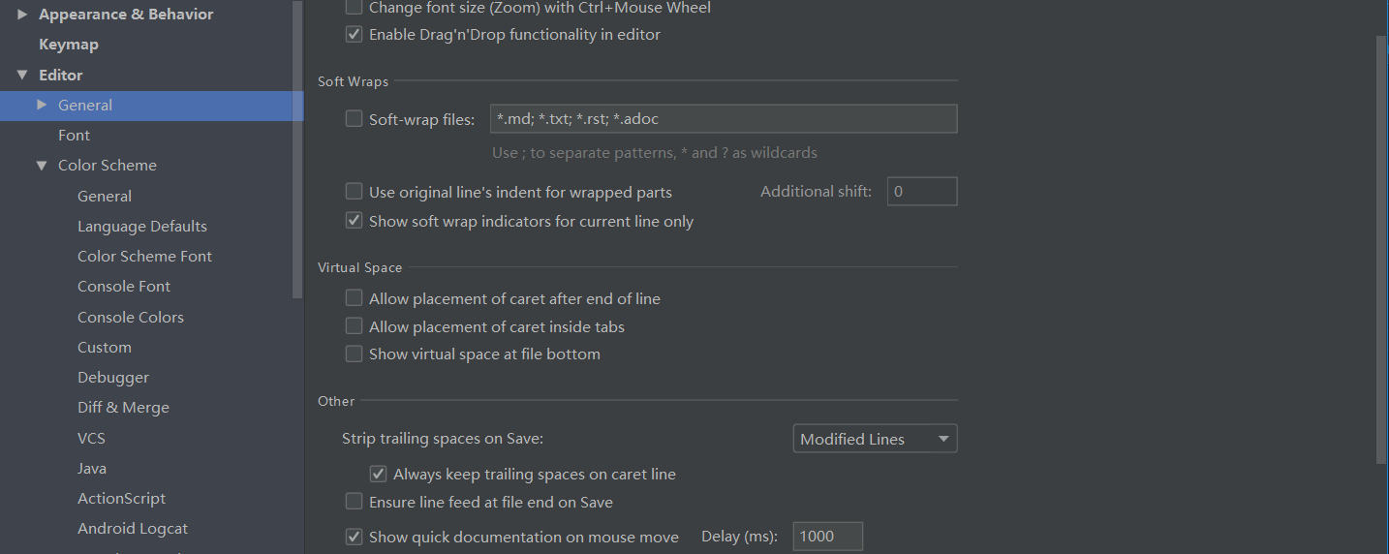

### 代码区背景颜色

Editor->General->Text->Default text->Background->[2B2B2B|43/43/43]

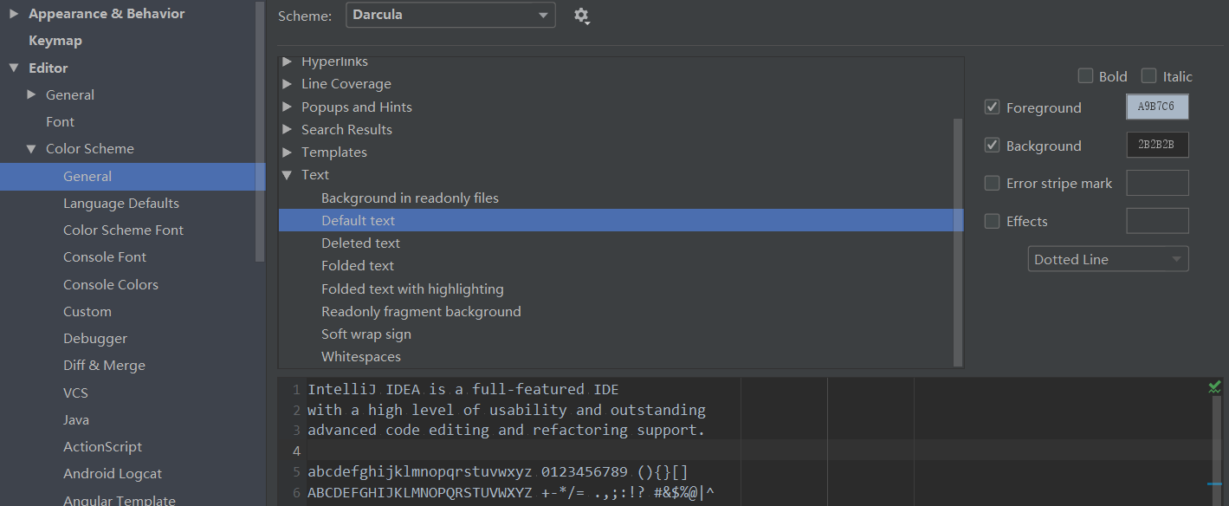

### 一般字体设置

Editor->Font->Font[Consolas]|Size[15]|Line spacing[1.0]

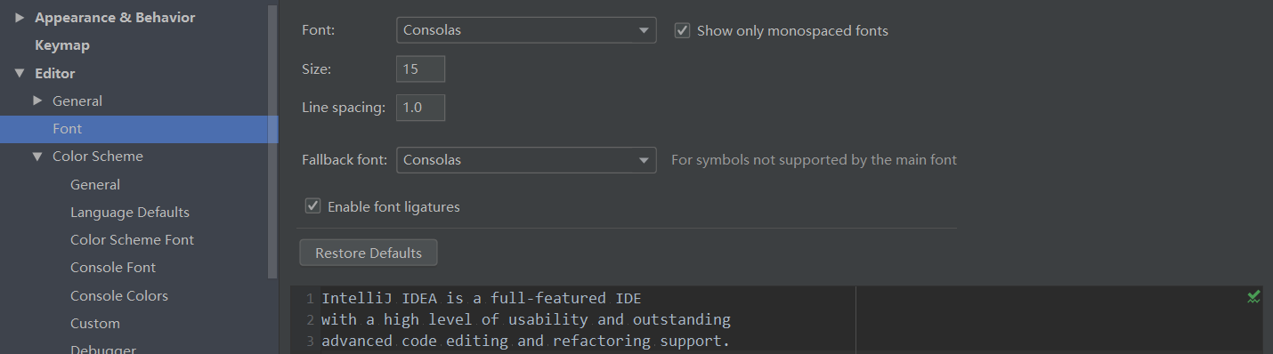

### 修改编辑区标准线

**设置不显示标准线**

Editor→General→Appearance→Show hard wrap guide(configured in Code Style options)

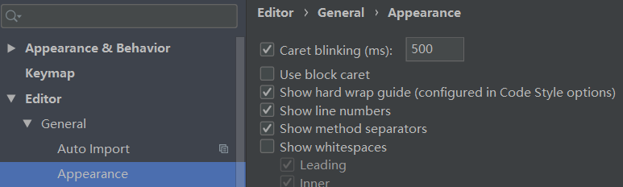

**设置标准线显示的位置**

Editor→Code Style→Hard wrap at \_\_\_\_ columns

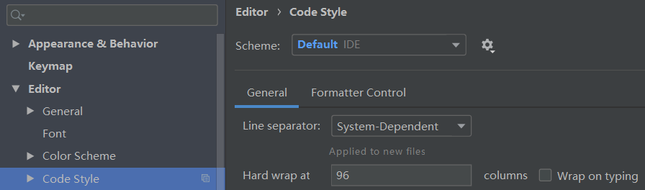

### 隐藏.idea目录和和.iml文件

Editor→File Types→Ignore files and folders→添加.idea;\*.iml;

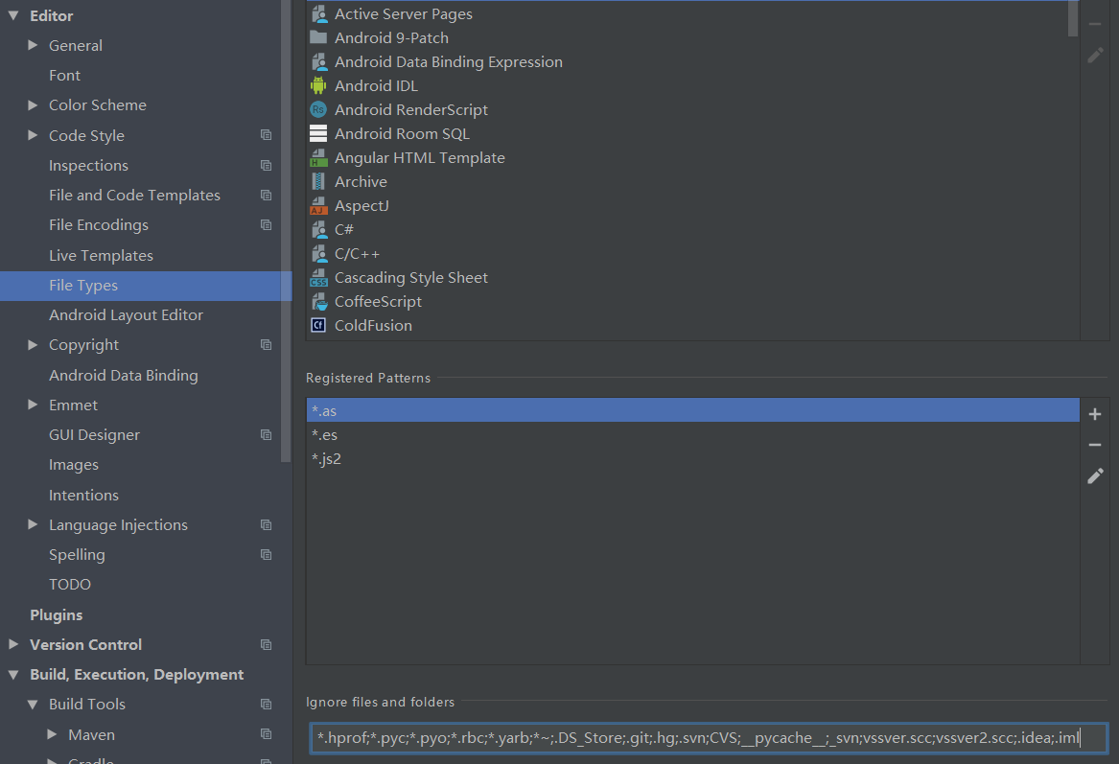

## jsp编译为Java的位置

首先保证你正常部署了Tomcat，并且正常在浏览器中运行了JSP文件。

那么Tomcat编译后的JSP文件（\_jsp.class 和 \_jsp.java）的存放地点：

（一）一般存放在你安装的Tomcat目录下的work目录下

C:\Program Files\Apache Software Foundation\Tomcat 8.0\apache-tomcat-8.5.32\work\Catalina\localhost

（二）可能没有存放在Tomcat中，那么就是存放在你部署的编译器的workspace中，例如使用IntelliJ IDEA部署

C:\Users\Administrator\.IntelliJIdea2018.2\system\tomcat\\_Hello-World-JSP\work\Catalina\localhost\

（三）使用Eclipse部署的Tomcat存放的JSP编译后文件

\.metadata\.plugins\com.genuitec.eclipse.easie.tomcat.myeclipse\ tomcat\work\Catalina\localhost\

## 编辑功能

### 批量查找和替换

**批量查找**

Edit→Find→Find in Path

**批量替换**

Edit→Find→Replace in Path

有时全局搜索不到指定内容，但是确定搜索的内容存在，这时File→Invalidate Caches/Restart 清下缓存即可。

### 前端页面实时生效

将spring.thymeleaf.cache设置为false，此时修改前端页面后，按Ctrl+F9即可生效。

|  |
| --- |
| spring:  thymeleaf:  cache: false |

### BookMark功能

在代码区左侧的侧边栏上使用CTRL+鼠标左键即可在该行打上BookMark标记，该标记的作用在于使用SHIFT+F11来查看被打上BookMark标记的附近的代码。

## Debug功能

### debug时遇到同名类

设置遇到同名类时显示可选框来选择具体的类。

Settings→Build,Execution,Deployment→Debugger→Show alternative source switcher(勾选)

## 创建Servlet

在新创建的Servlet文件的类名上的注解@WebServlet中添加属性urlPatterns = {“/访问地址名，一般是Servlet的名称，且首字母小写“}

## 插件

### Jrebel插件

Jrebel插件用于开发时热部署，安装该插件后每次修改代码就不需要再重启tomcat来使修改后的代码生效。

安装步骤如下：

1、在Settings的Plugins中搜索jrebel，在搜索结果中找到JRebel for IntelliJ并点击Install安装，安装完成后重启IDEA。

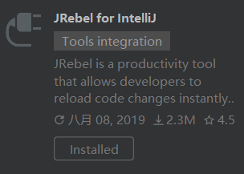

2、下载反向代理工具ReverseProxy并启动该工具

3、在激活页面输入如下内容，然后点击确定进行激活，激活后有效时间为180天，到期后需要再次激活。

http://127.0.0.1:8888/88414687-3b91-4286-89ba-2dc813b107ce

邮箱任意填写

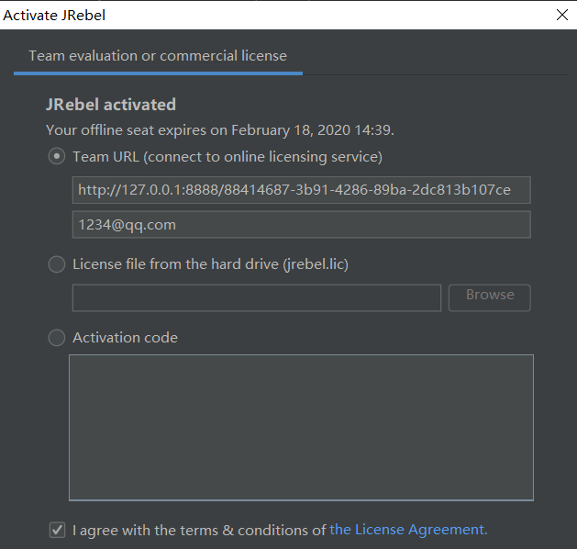

4、在Settings的JRebel中选择Work offline模式

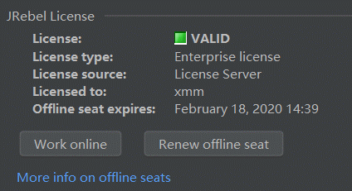

5、打开IDEA的自动编译

因为JRebel是实时监控class文件的变化来实现热部署的，所以在IDEA环境下需要打开自动编译功能才能实现随时修改，随时生效。

Settings→Build,Execution,Deployment→Compiler→Build project automatically

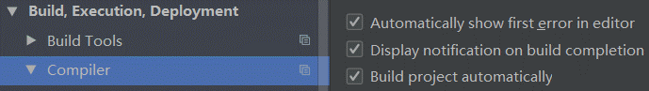

6、打开IDEA的运行时编译

通过快捷键Shift+Ctrl+Alt+/调出Maintenance窗口然后选择Registry

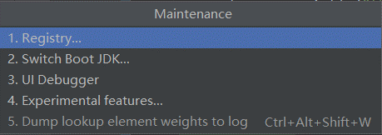

在Registry中找到compiler.automake.allow.when.app.running并勾选在设置

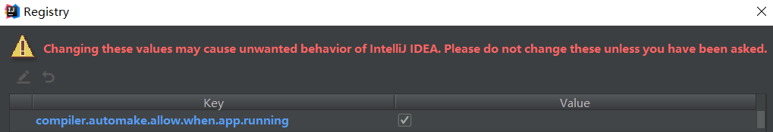

7、运行项目时需要选择Run with JRebel或Debug with JRebel才能实现热部署



### JProfiler插件

IDEA：Settings –> plugins –> Browse repositories -> JProfiler

安装JProfiler监控软件地址：<https://www.ej-technologies.com/download/jprofiler/version_92>

输入注册码：

按默认选择“Single or evaluation license” ，Name 和 Company 随意填

JProfiler 9.2 注册码

L-Larry\_Lau@163.com#23874-hrwpdp1sh1wrn#0620

L-Larry\_Lau@163.com#36573-fdkscp15axjj6#25257

L-Larry\_Lau@163.com#5481-ucjn4a16rvd98#6038

L-Larry\_Lau@163.com#99016-hli5ay1ylizjj#27215

L-Larry\_Lau@163.com#40775-3wle0g1uin5c1#0674

L-Larry\_Lau@163.com#7009-14frku31ynzpfr#20176

L-Larry\_Lau@163.com#49604-1jfe58we9gyb6#5814

L-Larry\_Lau@163.com#25531-1qcev4yintqkj#23927

L-Larry\_Lau@163.com#96496-1qsu1lb1jz7g8w#23479

配置IDEA运行环境

Settings–Tools–JProflier–JProflier executable选择JProfile安装可执行文件

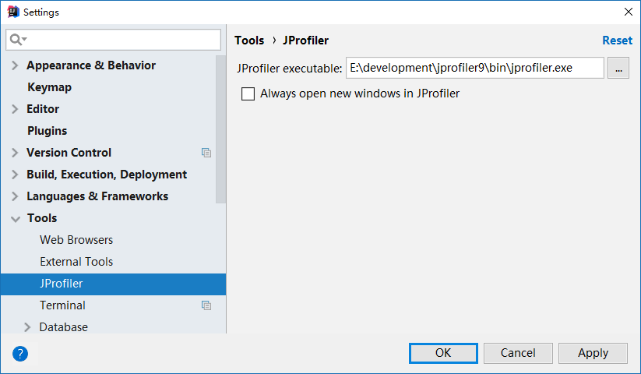

运行程序时选择图标C:\Users\xmm\Documents\My Knowledge\temp\8e717614-b47f-44f9-b318-e1d4aa32e47f\128\index_files\80117a35-9a81-4c49-a9b3-3b4f72eeac94.png选择所有功能，如下

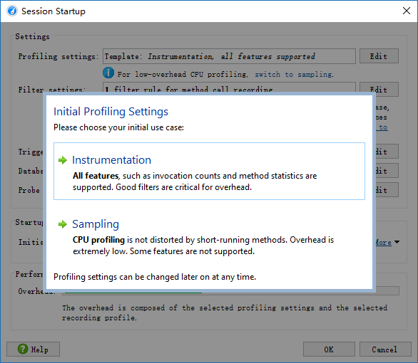

# Esclipse

eclipse是实时编译的，每写一句代码都会编译一次。

## eclipse快捷键

|  |  |
| --- | --- |
| **快捷键** | |
| Ctrl+F6  下一个编辑器 | Ctrl+Shift+F6  上一个编辑器 |
| Ctrl+F7  下一个视图 | Ctrl+Shift+F7  上一个视图 |
| Ctrl+F8  下一个透视图 | Ctrl+Shift+F8  上一个透视图 |
| Ctrl+E  快速显示当前Editer的下拉列表 | Ctrl+Shift+E  显示管理当前打开所有View管理器 |
| Ctrl+F4  关闭当前Editer | Ctrl+Shift+F4  关闭所有打开的Editer |
| Ctrl+W  关闭当前Editer | Ctrl+Shift+W  关闭所有打开的Editer |
| Ctrl+↑  上滚行 | Ctrl+↓  下滚行 |
| Ctrl+-(小键盘)  折叠当前类中的所有代码 | Ctrl+\*(小键盘)  展开当前类中的所有代码 |
| Ctrl+F  查找并替换 | Ctrl+Shift+F  格式化当前代码 |
| Ctrl+K  查找下一个 | Ctrl+Shift+K  查找上一个 |
| Ctrl+S  保存 | Ctrl+Shift+S  全部保存 |
| Ctrl+f11  Run运行 | Ctrl+F10  显示视图菜单 |
| Ctrl+1  快速修复 | Ctrl+M  最大化当前的Edit或View |
| Ctrl+D  删除当前行 | Ctrl+T  快速显示当前类的继承结构 |
| Ctrl+-  缩小 | Ctrl+=  放大 |
| Ctrl+L  转至行 | Ctrl+Shift+T  打开类型 |
| Ctrl+H  打开搜索对话框 | Ctrl+Shift+H  在层次结构中打开类型 |
| Ctrl+G  工作区中的声明 | Ctrl+Shift+G  工作区中的引用 |
| Ctrl+N  新建 | Ctrl+/(小键盘)  取消代码折叠 |
| Ctrl+O /Ctrl+F3  快速显示 OutLine | Ctrl+Shift+R  打开资源 |
| Ctrl+Q  转至上一个编辑位置 | Ctrl+Shift+P  转至匹配的括号 |
| Ctrl+Shift+B  添加/去除断点 | Ctrl+Shift+U  出现在文件中 |
| Ctrl+Shift+↓  转至下一个成员 | Ctrl+Shift+↑  转至上一个成员 |
| Ctrl+shift+/  块注释 | Ctrl+shift+\  取消块注释 |
| Ctrl+Shift+X  把当前选中的文本全部变为大写 | Ctrl+Shift+Y  把当前选中的文本全部变为小写 |
| Ctrl+Alt+↓  复制当前行到下一行 | Ctrl+Alt+↑  复制当前行到上一行 |
| Alt+↓  当前行和下面一行交互位置 | Alt+↑  当前行和上面一行交互位置 |
| Alt+←  前一个编辑的页面 | Alt+→  下一个编辑的页面 |
| Alt+Enter  显示当前选择资源的属性 | Alt+Shift+J  文档注释 |
| Alt+Shift+R  重命名 |  |
| Alt+Shift+→  选择下一个元素 | Alt+Shift+←  选择上一个元素 |
| Alt+Shift+↑  选择封装元素 | Alt+Shift+↓  恢复上一个选择 |
| Alt+→  前进历史记录 | Alt+←  后退历史记录 |
| Alt+Shift+C  修改函数结构 | Alt+-  显示系统菜单 |
| Shift+Enter  在当前行的下一行插入空行 | Shift+Ctrl+Enter  在当前行插入空行 |
| F2  显示工具提示描述 | F4  打开类型层次结构 |
| F3  打开声明 | Insert  改写切换 |

## Debug调试

断点调试是指自己在程序的某一行设置一个断点，调试时，程序运行到这一行就会停住，然后你可以一步一步往下调试，调试过程中可以看各个变量当前的值，出错的话，调试到出错的代码行即显示错误，停下。然后程序可以进行分析从而找到这个Bug。

F5(跳入) F6(跳过) F7(跳出) F8(resume,执行到下一个断点)

f5：跳入方法内

无法跳入字符串拼接运算的底层？？？导入JDK！！！

依次点击：Window->Proferences->Java->Installed JREs->Add

Add然后：Standard VM->Next->Directory(JDk安装目录）->Finish

Finish后为之前没有设置的项目设置：项目右键->Build Path->Configure Build Path->Libraries->JRE System Library->Edit->Workspace default JRE(jdk1.8.0\_181)

f6: 逐行执行代码.

f7: 跳出方法

## 配置Servlet

new->Servlet->Class name中填写Servlet类名->next->URL mappings中填写程序访问地址->next->勾选需要重写的方法->Finish

## 取消校验

eclipse经常会在HTML文档的编写中将一些没有错误的语句标记为错误并以红色波浪线突出，此时可以通过取消校验来避免这种情况。

### 步骤

Window->Preferences->Validation->Suspend all validators 或Disable All->Apply->OK

## 系统设置

### 代码提示激活字符

.abcdefghijklmnopqrstuvwxyzABCDEFGHIJKLMNOPQRSTUVWXYZ

激活方式如下：

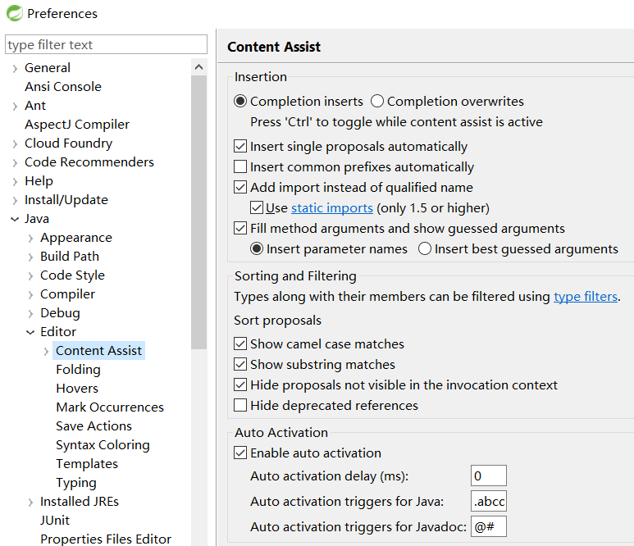

将该处的内容改为代码提示字符即可

## 配置Mybatis

### 配置mybatis-config.xml代码提示

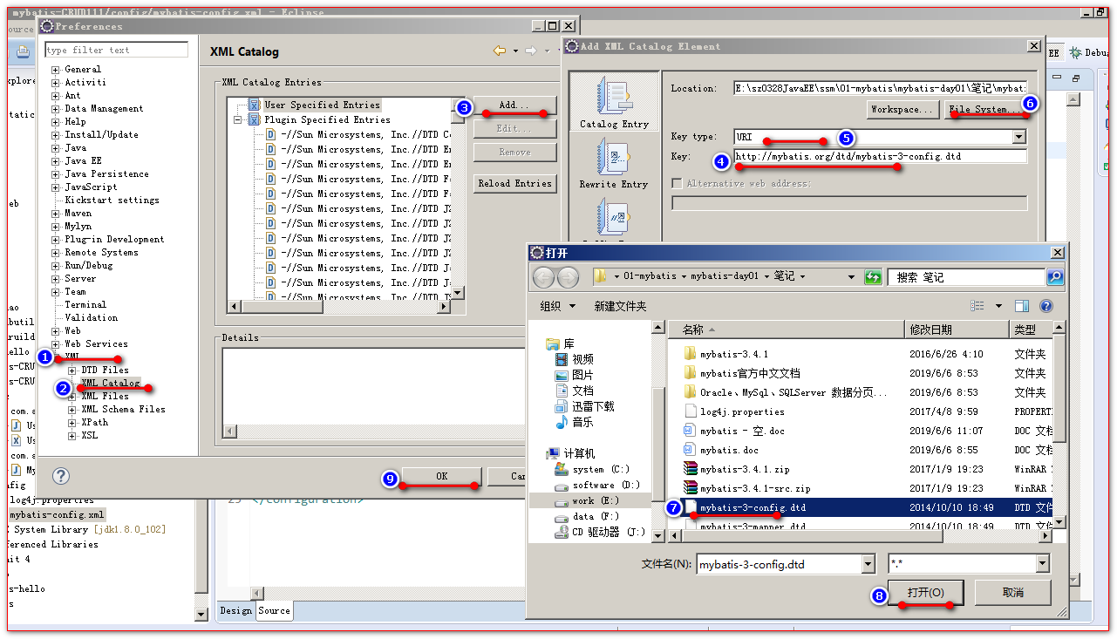

### 配置Mapper.xml代码提示

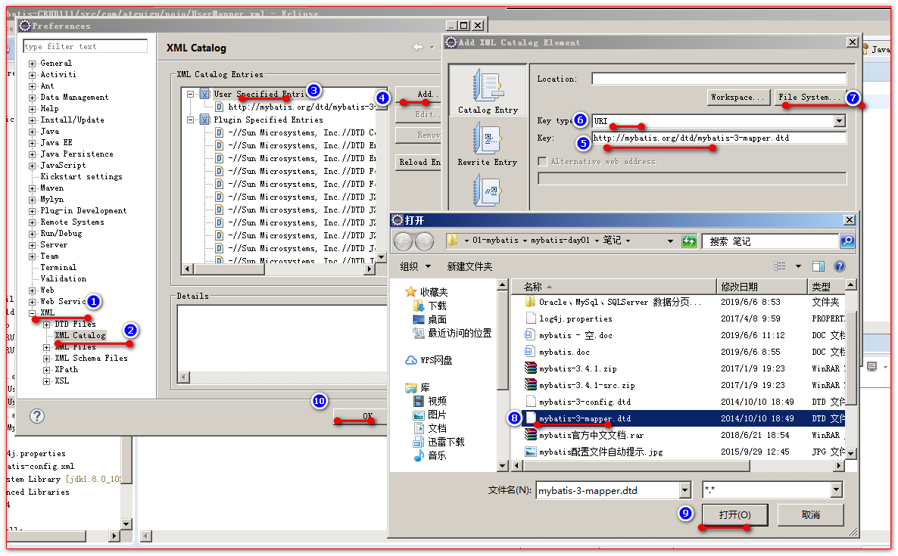

# Tomcat

## JavaWeb简介

使用Java编写的所有浏览器可以访问到的程序的总称。JavaWeb开发基于请求和响应，请求（**Request**）指的是客户端（如浏览器）给服务器（如Tomcat）发送数据；响应（**Response**）指的是服务器给客户端回传数据。请求和响应总是成对出现，有请求就有响应。

Web资源指的是服务器上所有可以访问的数据，根据资源的实现技术和访问后呈现效果，又可以分为静态资源和动态资源。静态资源指的是HTML页面、css文件、js文件和jpg图片等等；动态资源指的是Servlet程序、JSP页面等等。

### web服务器简介

**Tomcat**：由Apache组织提供的一种Web服务器，提供对jsp和Servlet的支持。它是一种轻量级的javaWeb容器（服务器），也是当前应用最广的JavaWeb服务器（免费）。

**Jboss**：是一个遵从JavaEE规范的、开放源代码的、纯Java的EJB服务器，它支持所有的JavaEE规范（免费）。

**GlassFish**：由Oracle公司开发的一款JavaWeb服务器，是一款强健的商业服务器，达到产品级质量（应用很少）。

**Resin**：是CAUCHO公司的产品，是一个非常流行的服务器，对[servlet](http://baike.baidu.com/view/25169.htm)和[JSP](http://baike.baidu.com/subview/3387/16963334.htm)提供了良好的支持，性能也比较优良，resin自身采用JAVA语言开发（收费，应用比较多）。

**WebLogic**：是Oracle公司的产品，是目前应用最广泛的Web服务器，支持JavaEE规范，而且不断的完善以适应新的开发要求，适合大型项目（收费，用的不多，适合大公司）。

### Tomcat服务器和Servlet版本对应关系

|  |  |  |  |
| --- | --- | --- | --- |
| Tomcat版本 | Servlet/JSP版本 | JavaEE版本 | 运行环境 |
| 4.1 | 2.3/1.2 | 1.3 | JDK1.3 |
| 5.0 | 2.4/2.0 | 1.4 | JDK1.4 |
| 5.5/6.0 | 2.5/2.1 | 5.0 | JDK5.0 |
| 7.0 | 3.0/2.2 | 6.0 | JDK6.0 |
| 8.0 | 3.1/2.3 | 7.0 | JDK7.0 |

## Tomcat使用

**Tomcat处理请求能力**

未经优化：300~500并发

优化之后：2000左右

**Tomcat集群**

不同主机部署，因为IP地址不同，因此端口号可以不变；

同一台主机部署，因为IP地址相同，因此端口号必须不同。

### Tomcat优化

去掉对web.xml的监视，把jsp提前编辑成Servlet。有富余物理内存的情况，加大tomcat使用的jvm的内存。

## Tomcat安装

### 安装

将需要的tomcat版本对应的zip压缩包解压到安装目录即可。

### 目录

bin 存放tomcat可执行程序

conf 存放tomcat配置文件

lib 存放tomcat的jar包

logs 存放tomcat的日志

webapps 存放web应用程序，即部署web工程的目录

work 存放session序列化的文件和jsp翻译为servlet的位置

### 启动

双击执行bin目录下的startup.bat文件即可启动tomcat服务器。启动服务器后打开浏览器输入：

<http://localhost:8080/>

<http://127.0.0.1:8080>

<http://你电脑ip:8080/>

如果可以进入tomcat页面即说明启动成功。

常见启动失败原因

1. 执行startup.bat时窗口一闪而过，则是因为JAVA\_HOME环境变量配置错误。
2. tomcat服务器需要使用的端口正在被其他程序使用，可以通过关闭使用改端口的程序或修改tomcat服务器的端口来解决这个问题。

### 停止

双击执行bin目录下的shutdown.bat文件即可停止tomcat服务器。

### 修改端口号

打开位于conf目录下的server.xml配置文件，将<Connector port=“8080” protocol=“HTTP/1.1”…>中的port值修改为新的端口号，端口号修改完成后重启tomcat服务器使之生效。

扩展：百度：<http://www.baidu.com>默认端口号为80，即为<http://www.baidu.com:80>，浏览器省略了后面的端口号。在浏览器上，HTTP协议默认的端口号是：80。

### 部署web工程

对于tomcat服务器而言，部署web工程即是将工程文件存放于webapps目录下，在webapps目录下的一个目录就是一个工程。在浏览器地址栏中敲入http://ip:port/时，是访问到webapps目录下。例如访问webapps目录下的book工程时，访问地址是：http://ip:port/book/资源名。

### 本地打开HTML页面和输入网址打开HTML页面的区别

#### 本地打开HTML页面

本地打开HTML页面的地址栏中是file:///D:/Eclipse/workspace/TestWeb/WebContent/index.html，该地址使用的file协议，通知浏览器直接读取file协议后面绝对路径的文件，即浏览器直接读取硬盘中的文件然后显示在浏览器上。

#### 输入网址打开HTML页面

输入网址打开HTML页面时浏览器地址栏中的地址是http://localhost:8080/TestWeb/index.html，使用的是http协议。通过该地址服务器就可以读取到要访问的资源，然后回传给客户端。客户端解析回传的资源数据并显示在浏览器上。

### tomcat的默认访问

在浏览器地址栏中输入访问地址为<http://ip:port/工程名/>时默认访问该工程目录下的index.html页面，如果该页面不存在则会显示404状态码错误。

在浏览器地址栏中输入访问地址为<http://ip:port/时默认访问的是ROOT工程下的index.html>页面，如果该页面不存在则会显示404状态码错误。

## 整合Eclipse

对于Java程序员而言，tomcat使用最多的方式就是整合到IDE中调试代码，其好处在于便于调试程序，避免手动部署动态web工程。

Eclipse中Run As->Run on Server的作用为：部署选中的资源到服务器上；启动web服务器；打开浏览器，访问选中的资源。

### 整合Eclipse

#### 整合步骤

Window->Show View->Servers->No server are available,Click…

选择需要的tomcat版本，设置对应版本的tomcat安装目录，点击完成。如果Servers窗口中出现了Tomcat v7.0（或其他版本） Server at localhost则表示整合成功。

整合成功后会出现Servers工程，其用于存放所有Eclipse整合的服务器配置文件，该工程如果被关闭，则会导致服务器无法读取到配置文件而无法使用。

#### 设置外置浏览器

因为Eclipse自带的浏览器没有检查功能，不便于调试，因此需要设置外置的浏览器。步骤如下：

Preferences->General->Web Browser->Use external web browser->new->choose chrome loaction

### 启动和停止

#### 启动

通过Servers窗口中的调试启动按钮或正常启动窗口即可以启动tomcat。

#### 停止

使用Servers窗口中的红色停止按钮正常停止tomcat，此时会在Console窗口中输出停止tomcat的信息。

使用Console窗口中的红色停止按钮强制停止tomcat，此时不会有任何信息输出。

### 通过Eclipse创建动态Web工程

#### 创建动态Web工程步骤

New->Dynamic Web Project->输入工程名，选择tomcat版本，最后选择javaEE的版本为2.5->Finish

#### 动态Web工程目录

src 存放Java源代码

JRE System Library JavaSE使用的所有类库

Apache Tomcat v7.0 JavaEE（JavaWeb）使用的所有类库

build 工程编译后的输出目录，比如Java的class字节码文件

WebContent 存放HTML页面、CSS文件、JS文件、JSP文件和JPG图片等等

--META-INF

--WEB-INF 受保护的目录，此目录下的数据浏览器无法直接访问，只能通过代码间接访问

--lib 存放第三方jar包，不能自定义lib目录并存放jar包

--web.xml 动态Web工程的配置文件，可以配置Servlet程序、FIlter过滤器等

### 手动部署工程到tomcat中

#### 手动部署步骤

1. 将动态Web工程中的WebContent目录赋值到tomcat根目录中的webapps目录下。
2. 修改WebContent目录为需要的工程名。
3. 将动态Web工程下的classes目录赋值到修改名称后的工程目录中的WEB-INF目录下。

#### 注意

因为手动部署工程到tomcat中不方便调式和同步，因此一般情况下，都是使用Eclipse自动部署工程，Eclipse自动部署工程实际上是复制了一份新的tomcat单独使用。因此自动部署web工程后，tomcat就不是原来解压安装的tomcat，也就无法访问到原来的tomcat页面。

### tomcat在Eclipse中副本位置修改

#### 修改准备

在修改tomcat在eclipse中副本位置之前有一定的准备工作，如下：

1. 停止tomcat服务器
2. 删除tomcat上所有工程
3. 右键tomcat服务器点击clean操作

#### 修改副本位置

双击tomcat服务器进入修改副本位置操作，共有三种方式可供选择：

工作区间目录：workspace metadata(不推荐使用，目录层级太深，不方便查找调试)

tomcat安装目录：Tomcat installation(不推荐使用)

自定义目录：custom location(推荐使用，方便查找和排错)

# Office

## 技巧

1、改变某一样式内容的颜色、大小等时其他与其样式一致的内容也会发生相同的修改，如果不想要这种效果可以在样式表中取消该样式的自动更新

2、使用Alt+鼠标选中可以进行块编辑

## 快捷键

|  |  |
| --- | --- |
| **快捷键** | |
| shift+F3 | 切换英文字母大小写，可批量切换 |
| delete | 选中表格可以删除表格中内容而保留表格 |
| backspace | 选中表格可以删除表格 |
| F12 | 文件另存为，可以快速保存为PDF文件 |